Bunun ne zaman olacağını onun anlayacağı terimler çerçevesinde ifade edin. Sonra elinizi sallayıp yolunuza devam edin.
İyi olduğunu kontrol etmek için durup arkaya bakmayın. 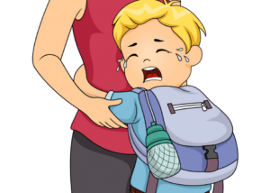
Çocuk okula birlikte geldiği ebeveyni yanında ağlıyor, onun gitmesine izin vermiyorsa okula bağımlı olmadığı bir kişi tarafından getirilmeli ve okula düzenli devam etmesi konusunda ısrarlı olunmalıdır.
Yakınmaya devam etse bile sakin ve kararlı davranılmalıdır. Çocuğun okulu reddetmesi durumunda, büyükanne/büyükbaba gibi aileden birinin çocuktan yana tutum göstermesi, ona güç verir ve tepkisini büyütür.
Okula gidiş tüm aile bireyleri tarafından desteklenmeli ve aile bireyleri uyum içinde olmalıdır.
Evde okulla ilgili çocukla sohbet edilmeli. Örneğin, ‘Bugün okulda seni güldüren şeyler oldu mu? Okulda seni eğlendiren etkinlikler neler, çok merak ediyorum’ gibi sohbet konuları ile çocuğun okula karşı sempati duyması sağlanmalıdır.
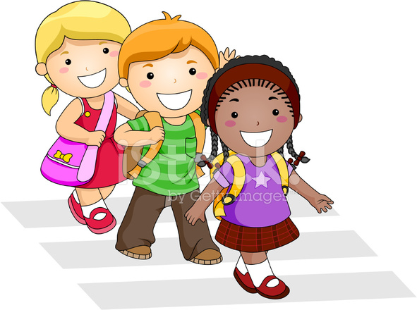
Okula uyumunu veya başarısını başkalarıyla kıyaslamayın. Uygunsuz lakaplar takmayınız.
Sınıf Öğretmeniniz ve Okul Rehberlik Servisinden yardım alabileceğinizi unutmayınız.

. Mehmet YILDIRIM
BAŞÖĞRETMEN

OKULA UYUM

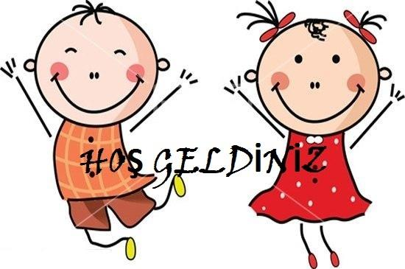

NİLÜFER GEVHER HATUN ANAOKULU

REHBERLİK SERVİSİ

Yayın No:1

Okul öncesi eğitimi örgün eğitimin ilk basamağını oluşturmakta olup 3-6 yaş aralığındaki çocukların
bilişsel, sosyal ve duygusal, dil ve öz bakım alanlarında desteklenmektedir.
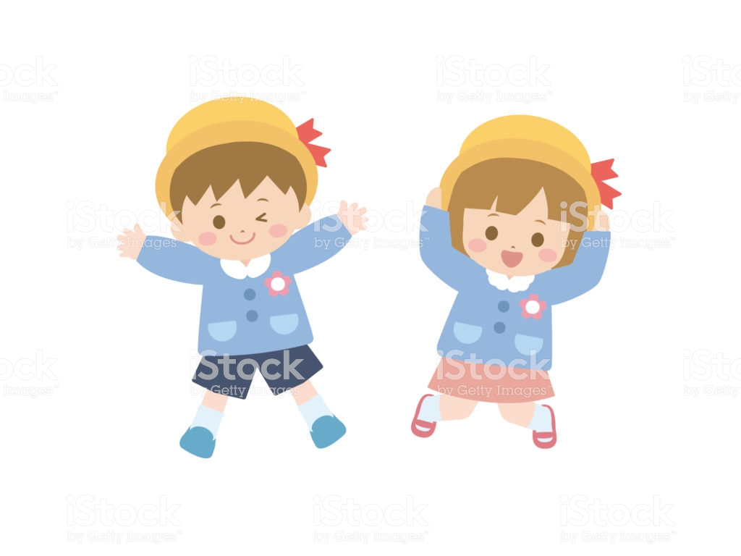
Çocuklar dünyaya geldikleri andan itibaren bulundukları güvenli aile ortamından ilk olarak okul öncesi eğitimi için ayrılılar.
Anaokuluna başlama, çocuğun gelişimindeki en önemli adımlardan biri olmakla birlikte kendine ait ilk sosyal ortamı oluşturma deneyimidir.
Pek çok çocuk bu dönemde ilk defa ebeveynden ayrı kalmaya başlar. Her şeyin yeni ve farklı olduğu, kuralların bulunduğu bu sosyal ortamda yaşananlar minikler için çok da kolay değildir.
Okulunun sadece çocukların bulunduğu bir yer olduğu söylenip anne ve babaların bulunmadığı, işe veya alışverişe gittiği açıklanmalıdır.
Aile çocukla okula geliş gidiş saatleri ile ilgili konuşmalı, sadece belli bir zaman dilimi içinde okulda kalacağı söylemeli. Eğer çocuğu ebeveyn alacaksa, onu alabileceği süreyi, onun anlayacağı cümlelerle anlatıp, o süreyi geçirmeden almaya dikkat etmelidir.

Anasınıfına başlayana kadar çocuğun nezaket toplumsal kuralları, yemek yemeği, tuvalet ve uyku eğitimini evde alması uyumunu kolaylaştıracaktır.
Aileler çocuklarını cesaretlendirmeli, onlara güven duyduğunu her zaman dile getirmelidir.
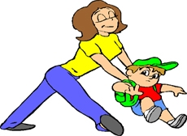
Okula uyum döneminde aileler birkaç saat okulda zaman geçirebilir.
Özellikle ilk günlerde çocuk kapıdan teslim edilip kapıdan teslim alınmalı, servis kullanılacaksa servise bindirilmeli ve vedalaşma mümkün olduğunca kısa tutulmalı.
Vedalaşmada çocuk ağlamaya başlasa bile ayrılma konusunda kararlı davranılmalı. Onu öpüp “Ben şimdi gidiyorum” deyin ve geri geleceğinizi söyleyin.

